**Guia Nº4**

**Alumno:** Santiago Vietto

**Materia:** Arquitectura de Computadoras

Clave: 1802890

**Año:** 2020

**Ejercicio 1:**

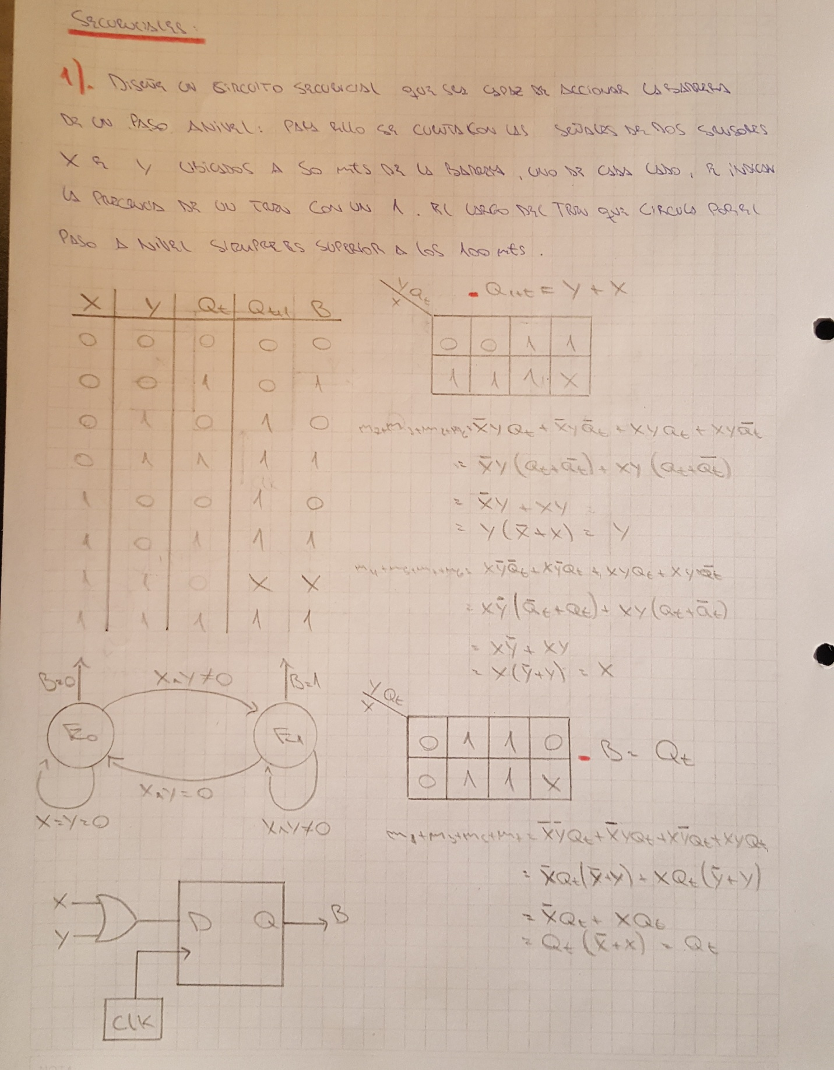

**Ejercicio 2:**

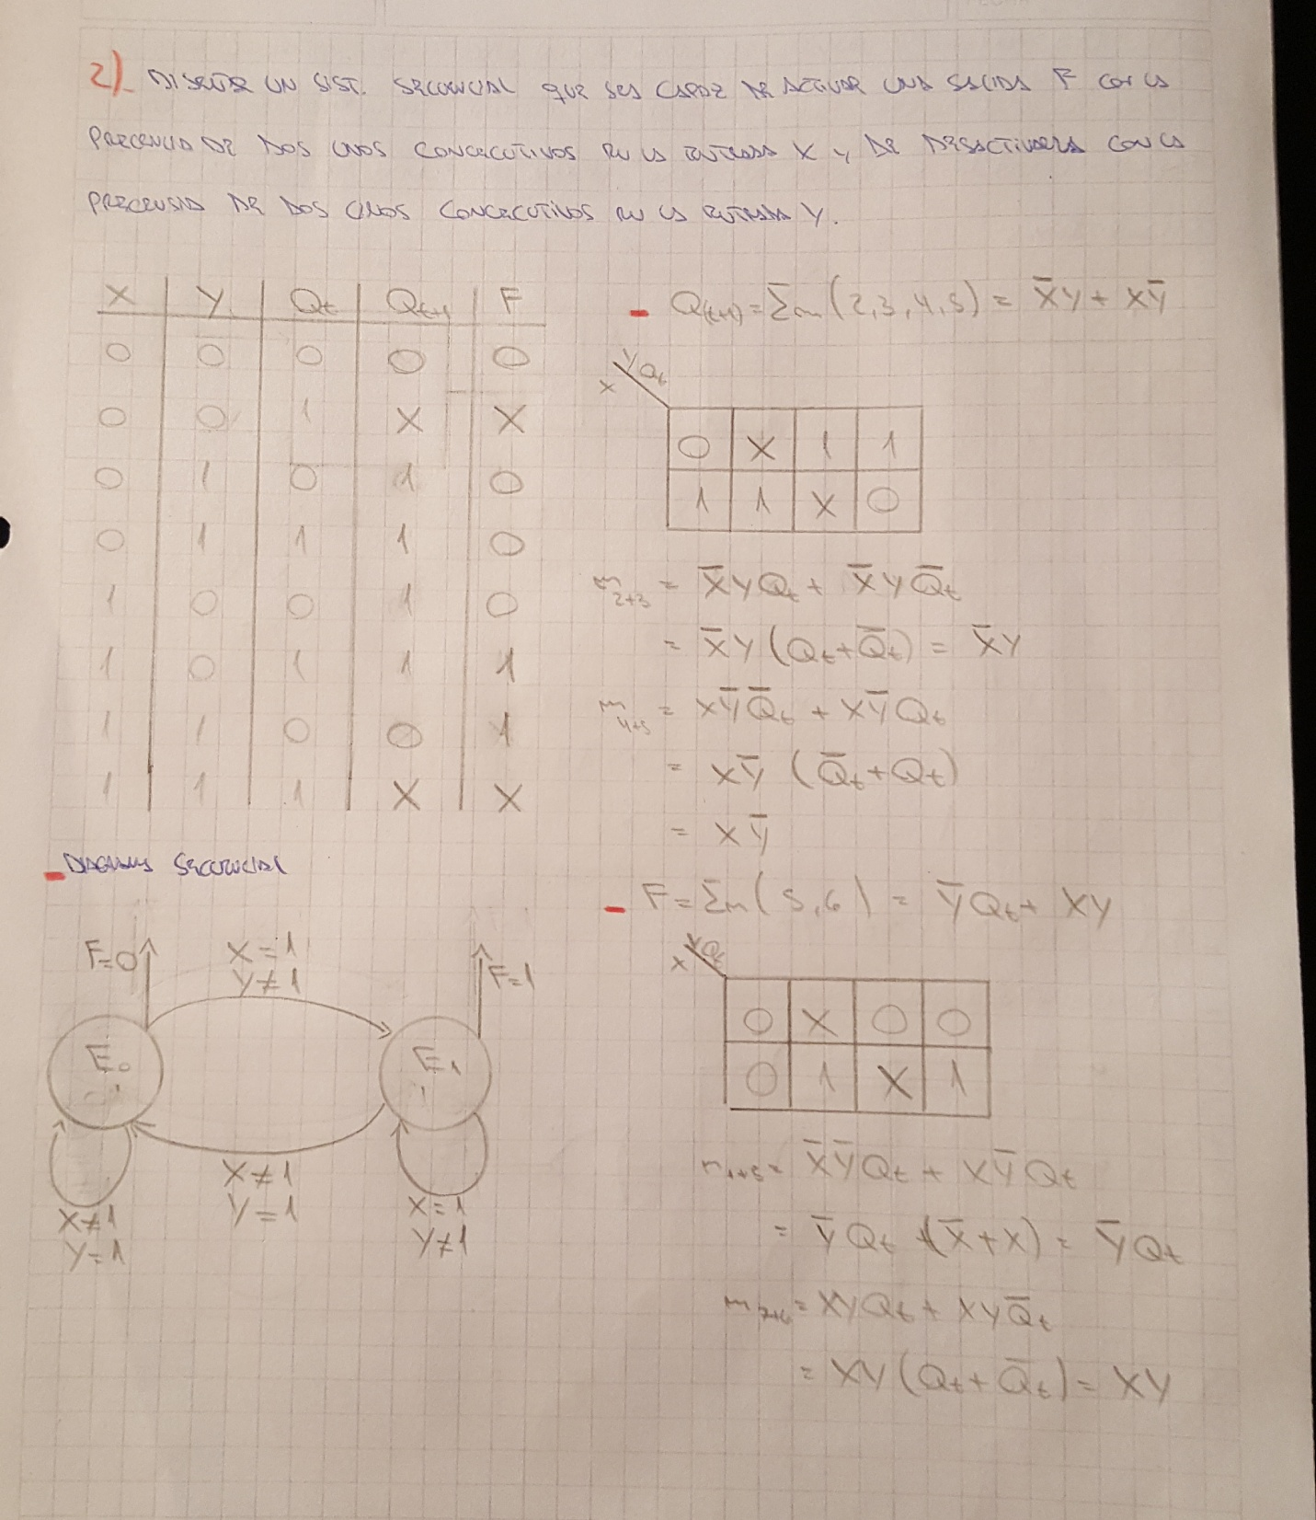

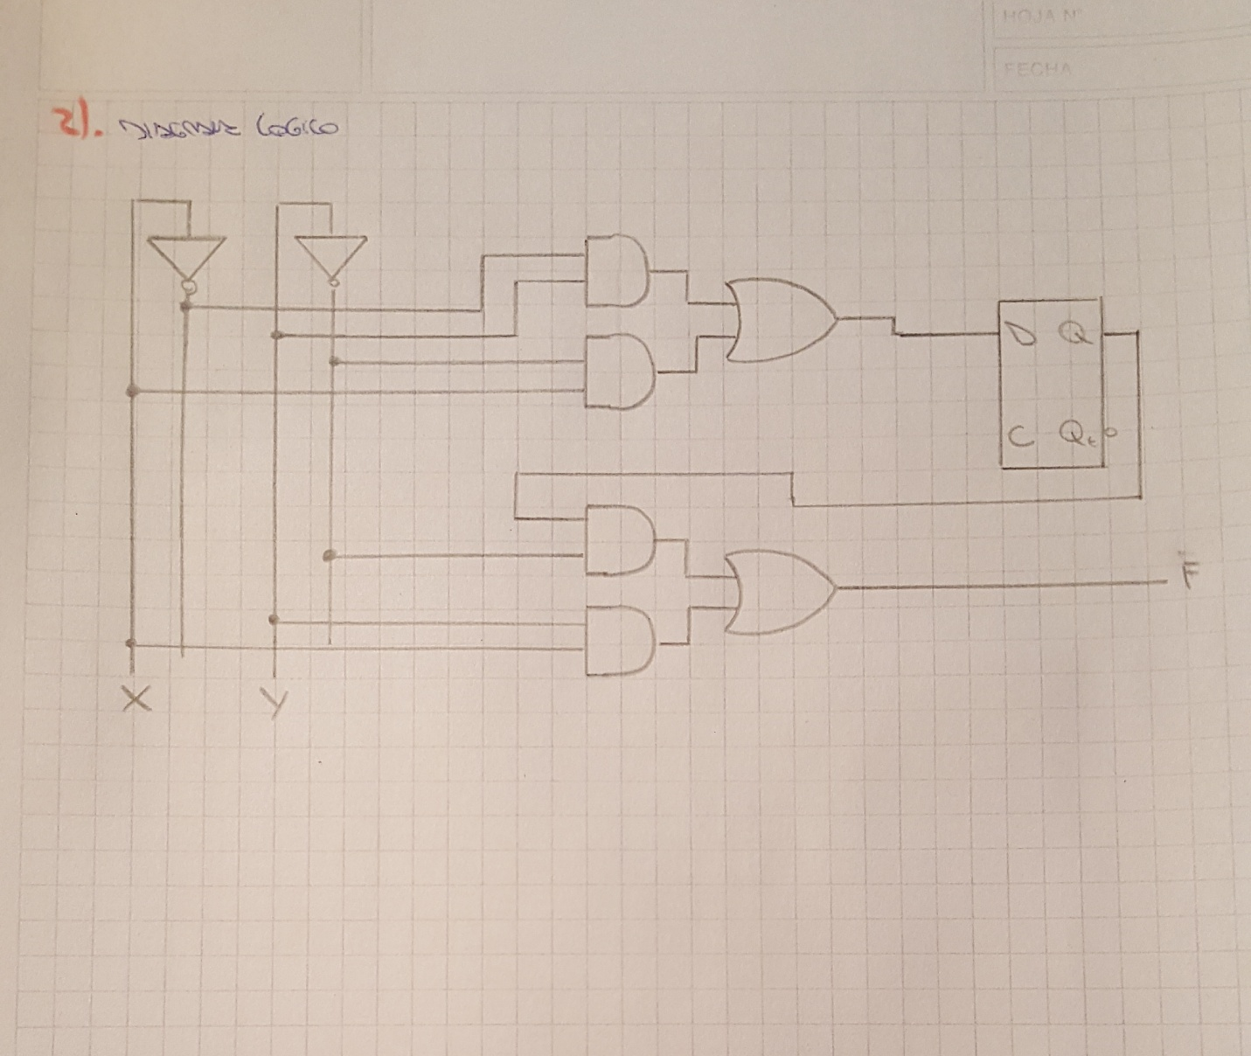

**Ejercicio 3:**

